МИНИСТЕРСТВО СЕЛЬСКОГО ХОЗЯЙСТВА
РОССИЙСКОЙ ФЕДЕРАЦИИ

ФГБУ РОССЕЛЬХОЗЦЕНТР

«Восток ЭМ-1» (ЭМ-Био)

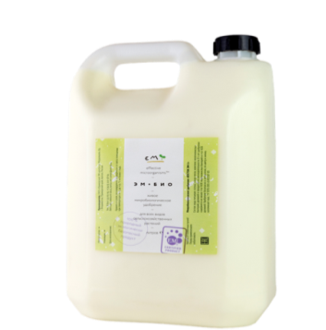

«Восток ЭМ-1» - оригинальный препарат с эффективными микроорганизмами (ЭМ) - фотосинтезирующие, молочнокислые бактерии, дрожжи, актиномицеты, ферментирующие грибы. Применяется для замачивания семян, корневой и внекорневой подкормки растений, осенней и весенней обработки почвы, ускоренной ферментации органики и др.

- повышение плодородия почвы за счёт переработки органики;
- ускоренное разложение органических остатков и получение компоста высокого качества.
- защита прорастающих семян и растений от болезней;
- повышение урожайности;
- повышение устойчивости растений к низким температурам, засухе и переувлажнению;
- улучшение питательных качеств семян зерновых культур;
- очищение почвы от тяжелых металлов и других вредных веществ;
- возможность полностью отказаться от химических удобрений и перейти на органическое земледелие согласно ГОСТ Р56-508;

Культуры | Норма расхода препарата | Норма расхода рабочего раствора | Методы применения рабочего раствора
Зерновые озимые и яровые, гречиха,  картофель | 100 мл/т | 10 л/т | Предпосевная обработка семян и клубней
 | 600 мл/га | 300 л/га | Опрыскивание в период вегетации
Соя, подсолнечник, кукуруза | 125 мл/т | 12,5 л/т | Предпосевная обработка семян
 | 600 мл/га | 300 л/га | Опрыскивание в период вегетации
Овощные культуры  (томаты, огурцы,  кабачки, морковь) | 1 мл/кг | 1 л/кг | Замачивание семян на 10 ч.
 | 300 мл/га | 300 л/га | Опрыскивание в фазе 2 - 3 настоящих листьев
 | 600 мл/га | 300 л/га | Опрыскивание через 20 дней после первой обработки
Фасовка – канистры по 10 литров
Цена за 1 л 140 руб.

Филиал ФГБУ «Россельхозцентр» по Краснодарскому краю
350051, Краснодарский край, г. Краснодар, ул. Рашпилевская, д. 329
Телефоны: 224-54-07, 224-59-08, 224-68-26, факс 210-01-76
e-mail: stzr@mail.ru, www. rsc23.ru

